A GEOPLANT Faiskola kajszioltvány kínálata és árai, 2025. tavasz
(a 2024. május 3-i készlet alapján)

Érdeklődés esetén a Palesits Faiskolai Kft. ad árajánlatot az oltványokra (a táblázat árai mérvadók).

A behozatalt 100 db feletti tételeknél tudjuk megoldani, házi kerti igényeket nem tudunk teljesíteni.

Az oltványok behozatala előreláthatólag 2025. február közepe- március eleje.

A szállítási egység: 10 db/köteg/fajta. Kérjen ajánlatot! A készlet erejéig, rendelési sorrendben tudunk felvenni rendeléseket. A gazdasági környezet bizonytalansága miatt, az árváltoztatás jogát fenntartjuk! Az árakat €-ban közöljük, az oltványok jog-tiszták, az árak tartalmazzák a licence-díjakat és a Magyarországra szállítás költségét, valamint a szállításig hűtőházban tartás költségét is!

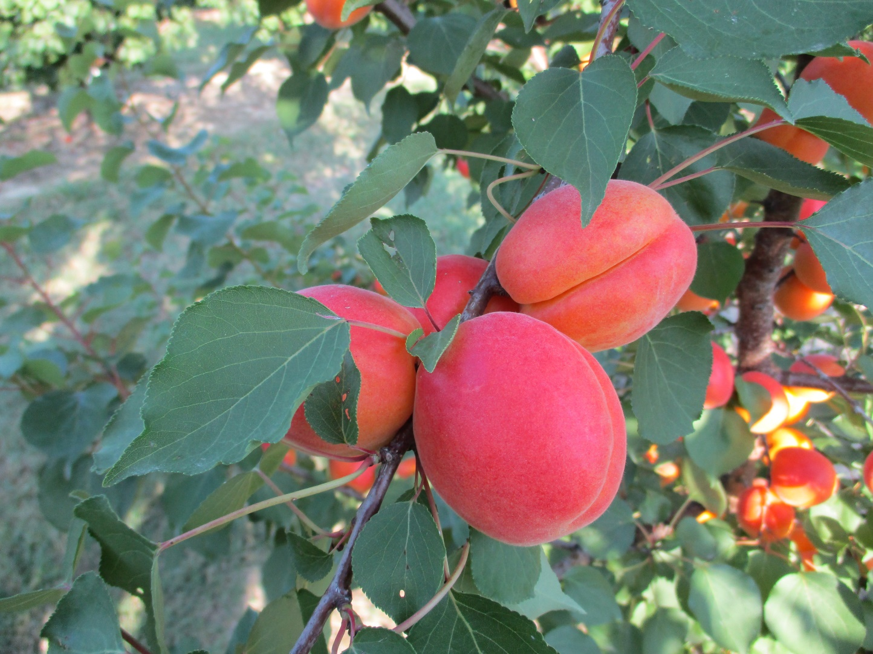

Swired^{R}

Fajta és árlista a rendelt mennyiség függvényében:

 |  | nettó ár/€ | nettó ár/€ | nettó ár/€
fajták | alany | 10-50 db | 50-500 db | 500 db<
Nirosa 1^{R} | myr. 29C | 9,5 | 9 | 8,8
Delicot^{R} | myr. 29C | 11,5 | 11 | 10,5
Alissa^{R} | myr. 29C | 9,5 | 9 | 8,8
Lady Cot^{R} | myr. 29C | 11,5 | 11 | 10,5
Albinova^{R} | myr. 29C | 9,5 | 9 | 8,8
Swired^{R} | myr. 29C | 12 | 11,5 | 11,3
Nelson^{R} | myr. 29C | 12 | 11,5 | 11,3
Madrigal^{R} | myr. 29C | 12 | 11,5 | 11,3

Kajszifajták:

Nirosa 1^{R}
Korai kajszibarackfajta, ami a Pinkcot^{R} előtt 1 héttel érik. Öntermékeny. Alakja kissé megnyúlt gömb, nagyon jó ízű, aromában gazdag. Héjának az alapszíne sárga, 40%-ban világos piros fedőszínnel borított.

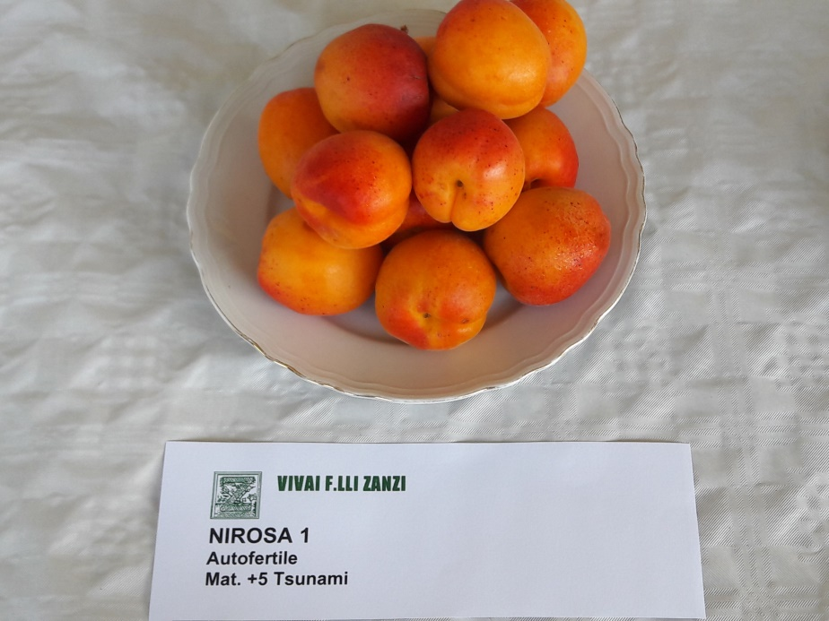

Nirosa 1
(Fotó: Palesits Zsolt)

Lady Cot^{R}
Nagy termőképességű, július elején érő fajta. Öntermékeny, nagy gyümölcsmérettel és szép fedőszín borítottsággal, kiváló zamattal. Fái középerős növekedésűek.

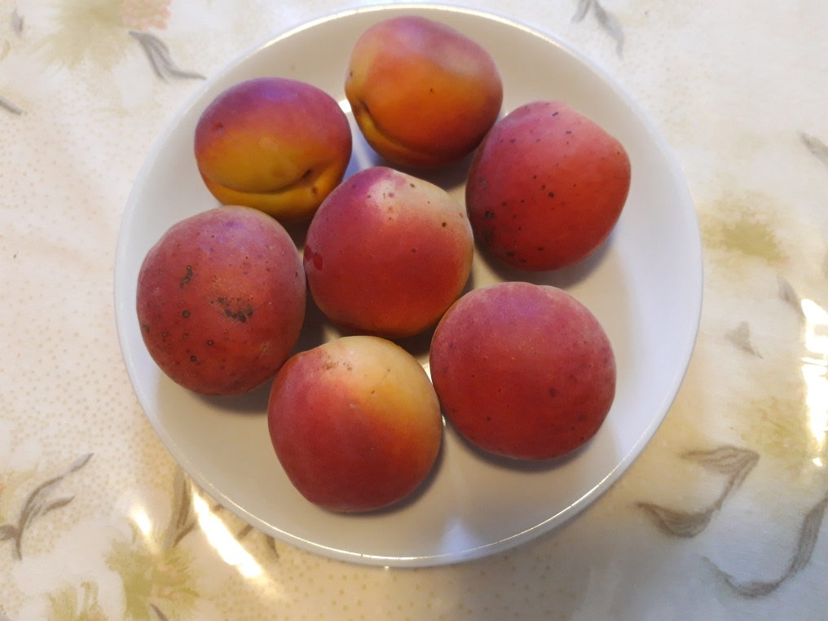

Lady Cot^{R}
(Fotó: Palesits Zsolt)

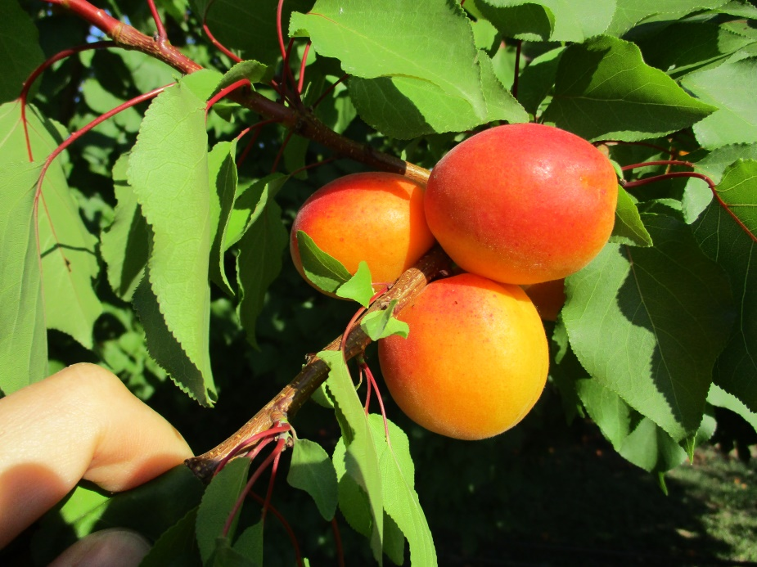

Alissa^{R}

Alissa^{R} ÚJDONSÁG!
2002-s keresztezésből származó fajta. Nemesítő Daniele Bossi (Milánói Egyetem) és Stefano Foschi (CRPV). Későn és sokat virágzó fája középerős növekedésű, felálló koronaágakkal. Rövid és hosszú termőrészeken is terem. Közép kései érésű, a Kioto^{R} után 10-12 nappal érik. Gyümölcs nagy, hosszúkás alakú. Héja sárga-narancssárga, 20-30%-ban piros fedőszínnel mosott. Magvaváló. Egységesen érik, érésekor húsbarnulás nem tapasztalható. Kiváló ízű, nagyon aromás, kevés savval. Hosszan fán tartható. Észak Olaszországban július elején érik. PPV-rezisztens! Friss piaci felhasználása mellett kiválóan feldolgozható (juice, jam, …)

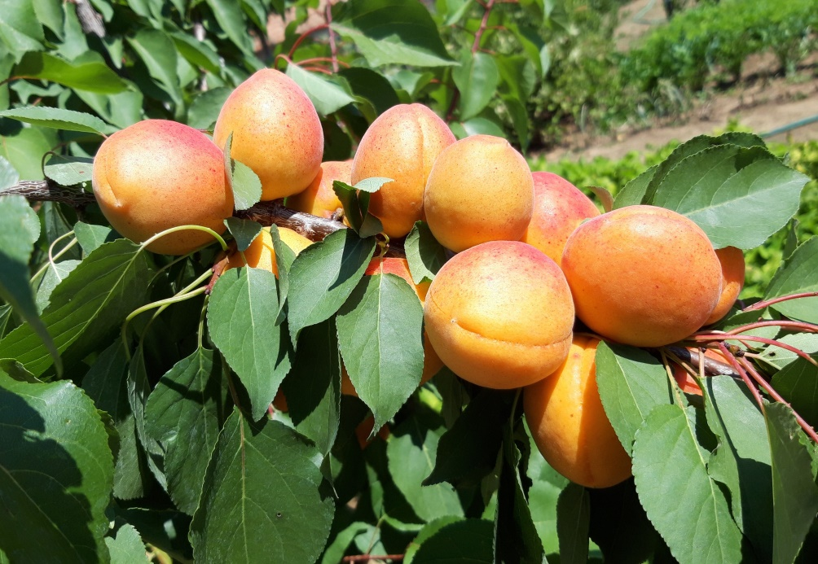

Albinova^{R}
(Fotó: Palesits Zsolt)

Albinova® Minguzzi olasz nemesítő fajtája, ő a licence-adó is.
Középkései érésű fajta (kb. a Bergeronnal együtt érik). Öntermékeny, koronája felálló. Kontinentális területekre és sík vidékre is ajánlják, későn virágzik. Főleg rövid termőrészeken hozza a gyümölcseit, ajánlják hozzá a nyári metszést. Gyümölcsei nagyméretűek (3A-4A), szív alakúak, csillogó narancssárga alapszínét 15-20 % piros fedőszín borítja. Magvaváló. Fán is jól tartható és a hűtőházi tárolást is jól bírja. A fajtában az íze a legértékesebb, karakteres. Az aromagazdagságát tökéletesen egészíti ki a sav-cukor harmónia.

Swired® cov a Cot International (F) fajtája.
Jó növekedési erélyű, felálló koronával, jó megújulási képességgel. A fa rövid és hosszú termőrészeken is bőségesen terem. Öntermékeny. Középkései érésű, érésében a Faralia^{R}-val együtt, a San Castrese fajta előtt 12 nappal érik, Olaszországban. Gyümölcse megnyúlt gömb, mandula alakú, attraktív narancsos alapszínnel, melyet kb. 50 %-ban piros fedőszín borít. Nagy gyümölcsű. (3A-2A) Kiválóan tárolható, kemény húsú, nagyon jó ízű fajta.

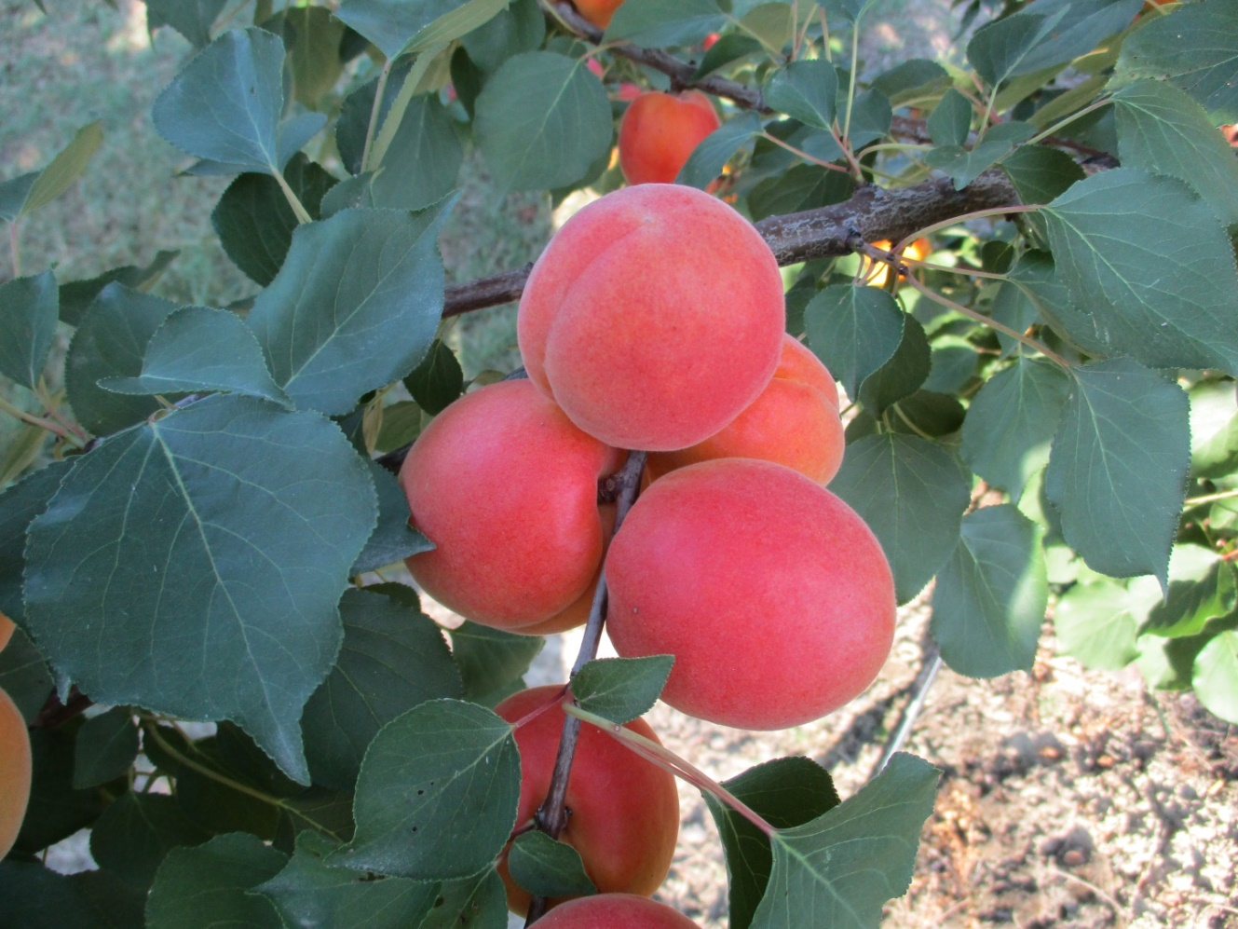

Swired^{R}

Nelson^{R} A spanyol PSB Produccion Vegetal nemesítése. (Védett fajta, előírás az előírt minimális mennyiség telepítése.) A kajszibarack fajtasor egy új tagja. Sharka vírus toleráns!
Fája erős növekedésű, félig nyitott koronát nevel, kiváló termőképességű. Virágzása kései, kb. a Bergeronnal egy időben virágzik. Érési ideje kései, kb. a Farbaly Carmingo^{R}-val együtt érik. Gyümölcse kissé megnyúlt gömb alak, csodálatos piros fedőszínű „bicolor” fajta. A mérete is kiváló, húsa kemény, jól szállítható, íze kiemelkedően jó.

Madrigal^{R} (LAR 2124-229) A spanyol PSB Produccion Vegetal nemesítése. (Védett fajta, előírás az előírt minimális mennyiség telepítése.) A kajszibarack fajtasor egy új, kései tagja. Sharka- toleráns!
Fája nagyon erős növekedésű, félig nyitott koronát nevel. Bőtermő. Virágzása kései (kb. Bergeronnal egyidejű). Érése kései, a Farbaly Carmingo^{R} után 8 nappal érik. Gyümölcse nagy, tojás alakú, csodálatos intenzitású piros fedőszínnel. Húskeménysége jó, az íze is nagyon jó.

Japánszilva fajta

Árak a rendelt mennyiség függvényében:

 |  | nettó ár/€ | nettó ár/€ | nettó ár/€
fajták | alany | 10-50 db | 50-500 db | 500 db<
Angeleno^{R} | myr. 29C | 8 | 7,5 | 7,3

Angeleno^{R}
Középkései virágzású, nagyon jó termőképességű fajta, mely idegen porzást igényel. Héja lilás fekete, húsa aranysárga, édes, kemény. Gyümölcsmérete nagy. Nagyon tetszetős kései érésű fajta!

Kajszi és japánszilva alany:

Myrobalan 29C^{R}
Hajtásdugványozással és in vitro szaporított alany, mely erős növekedésű. Jól alkalmazkodik a különféle talajokhoz, nem igényes. Minden fajtával igen jó a kompatibilitása, közepesen sarjadzik. Őszibarack alanyként is használják Olaszországban.

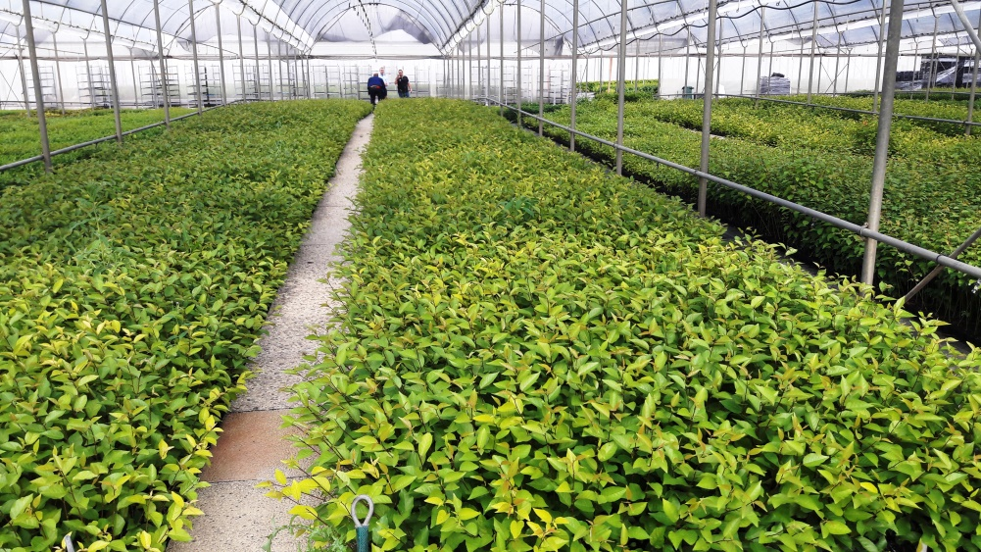

Myrobalan 29C merisztéma szaporítású alany
(Fotó: Palesits Zsolt)

